澳大利亚-2017年RMIT交流报告
建筑学院-于君涵

2017年下半学期有幸去到南方大陆进行交流学习,这一次的经历不仅在语言、思维和人文等方面带给我新奇的体验，更是对于我独立处理各种事情能力的巨大考验。
之所以选择澳大利亚，一方面是正好遇见了合适的交流项目，语言成绩满足，还能顺便看望在国外的亲人朋友。另一方面是向往南半球的空气和环境，以及有趣的澳洲口音。澳大利亚的主要人口主要分布在墨尔本和悉尼，大部分著名学校都聚集于此，RMIT就位于墨尔本中心街道。这所大学给我最深的印象就是她的自由，主体建筑沿着街道分布，校园没有明确的界限，没有什么大门围墙，过了几个街区，或许一幢看起来很古朴的红砖楼就是某个学院楼。由于有朋友帮忙，刚出国时租房、办银行卡、熟悉环境、选课、认识新朋友等等都进行的比较顺利，也没有特别想家，除了偶尔馋一下国内便宜又好吃的早点和路边摊。上课前几周参加完orientation day之后就我跟着新朋友出去玩了，开车把city之外的风景看了个遍，澳大利亚真是地广人稀，这也促进了各种交通工具的发达，四通八达的电车和小火车，让出行变得格外简单。
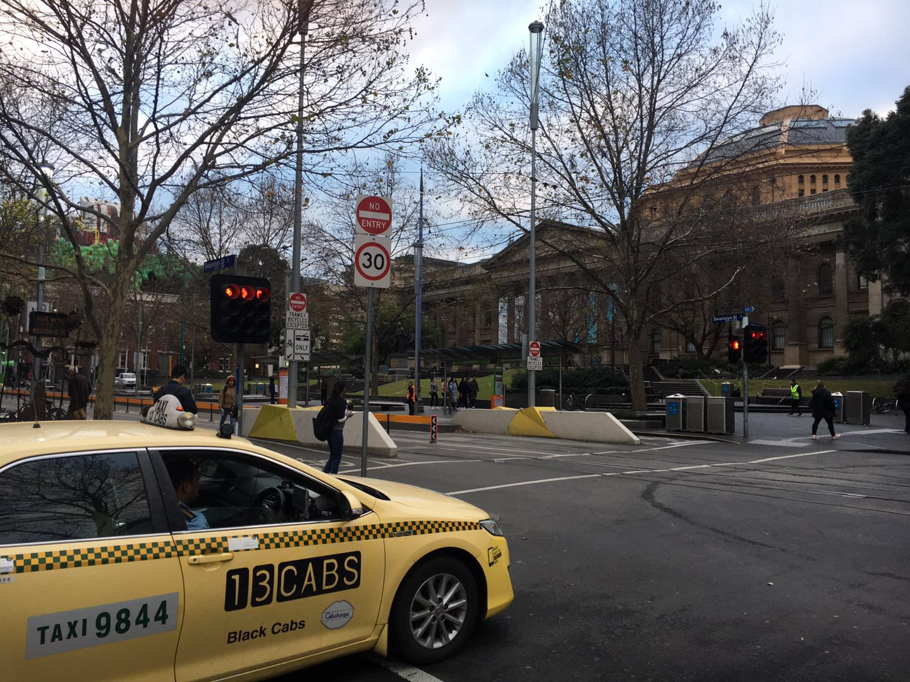
走在墨尔本市中心接头，有时候，我会觉得自己实在身在中国，而不是国外，因为这里可以碰到很多中国人，也可以尝到中国的传统美食。当然，这里还是有各种其他文化，许许多多异国风情的街道，以及很多值得一试的新美食。另外特别要提一下这里的气候和北半球相反，我七月份去，国内还是酷暑，那边已经寒冬了，本来以为带的风衣足够御寒，还是低估了南半球的温差，早晚尤其寒冷。上下学期制也相反，在这里每学期最多修四门课，我在这里修了三门课：可持续建筑设计、全球城市气候、空间理论及城市设计。课程安排比较紧张，几乎每门课都有独立和小组作业、案例学习、论文和自始至终的reflective journal，刚入学一周作业就接踵而至。这样的安排无疑需要花很多课外时间查阅文献等等。尤其是国外建筑系所特有的studio，感受了不一样的教学方式和思维，刚开始的每周强度设计强度都非常大，节奏也快，跟的比较吃力，到后期才慢慢找到节奏。每堂课后都会有老师上课的视频录音上传，极大的方便了课后的复习和预习。
大部分时间学校图书馆都人满为患，旁边还有维州的州立图书馆，都支持无线上网，只需带笔记本电脑去就可以轻松地查找资料和写作业。平时校园里满是行色匆匆的学生，中午还会听见钟楼厚重的鸣响。在有阳光的日子，校园里大大小小的草坪都被学生们侵占，时常有不同的社团在这里举办免费的BBQ，各国学生都聚到一块，草地被赋予了更自由更人性的生机Orientation day期间草坪上举办了很多社团招新，诸如体育类、文艺类还会有宗教类，当然还有相当庞大的中国人社团。由于墨尔本的国际生众多，还有专门为国际学生开办的社团，分享各国文化、美食，一起探寻墨尔本的风土人情，这种从本性散发出来对生活和城市的热爱令人动容。
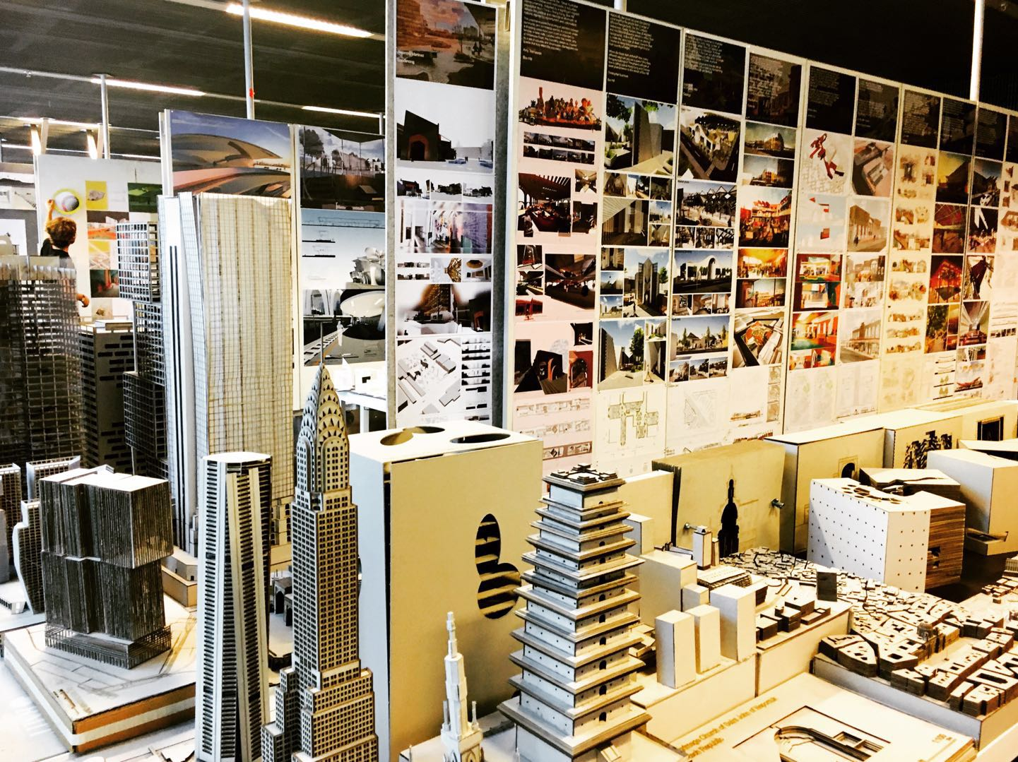
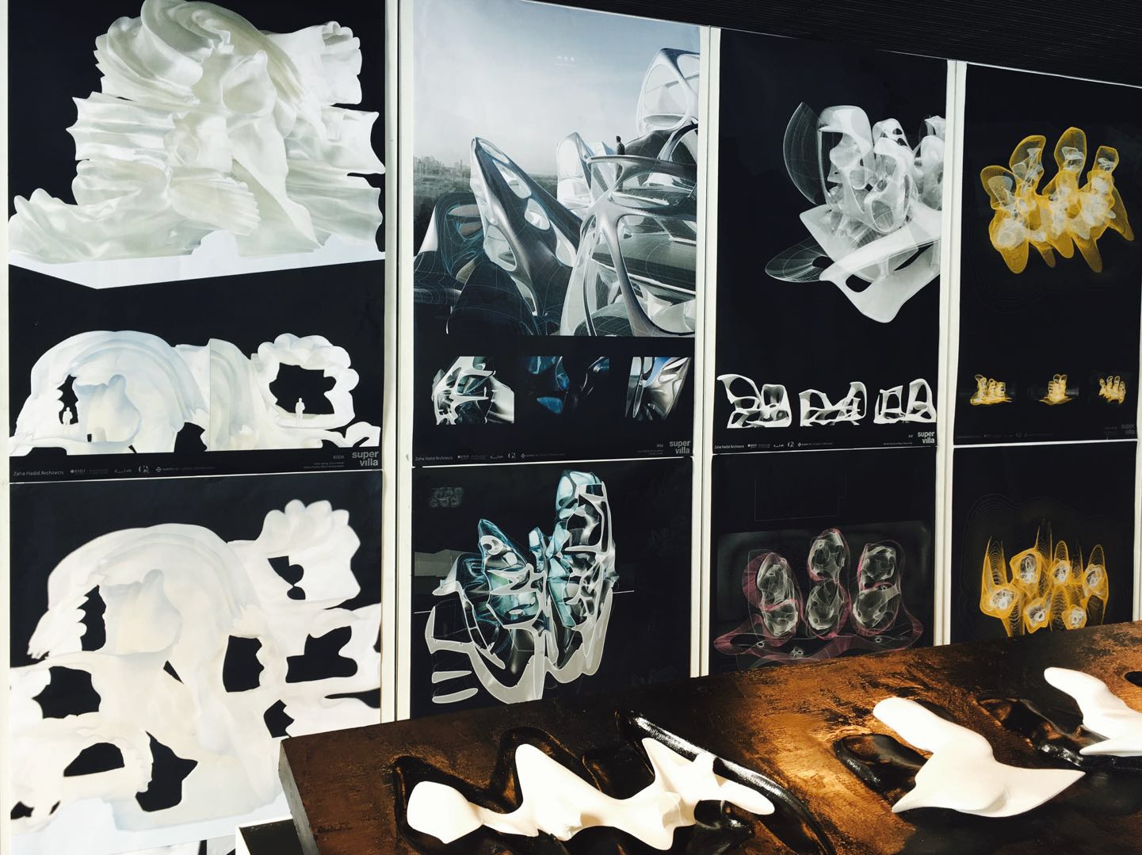
除了上课时间，墨尔本或者说整个澳洲的社会文化亦给我很强烈的感受。我对澳大利亚历史的了解大部分都是去各地旅行的时候，当地的导游介绍以及参观各种大大小小的博物馆了解到的。澳大利亚在18世纪被英国殖民之前还是原始社会，殖民统治结束后直接朝着民主的资本主义社会大步迈进，跳过了扭曲人性的封建社会，使其社会保持着浓厚的人性色彩。不管在超市、银行还是任何可能乏味的工作岗位上，几乎都能看到热情洋溢彬彬有礼的笑脸。这是一个移民众多的国家，人种的多样化不仅带来美食的繁盛，还带来了平等的社会关系。大街小巷永远弥漫着醇厚的咖啡的芬芳，在这里，咖啡不仅是一种饮品，更成了一种习惯，一种品尝生活情调的习惯。街头艺人、行为艺术家、市中心街道上的盛装游行都装点着这现代化的城市，让人一点也感觉不到钢筋水泥带来的冷漠。我刚来的时候正好遇上梵高画展，大晚上跑去看展，不出意外的人山人海，大部分人都是安静地对着画驻足欣赏，不去交谈或者拍照，看得出是真正的享受这一美妙时刻。
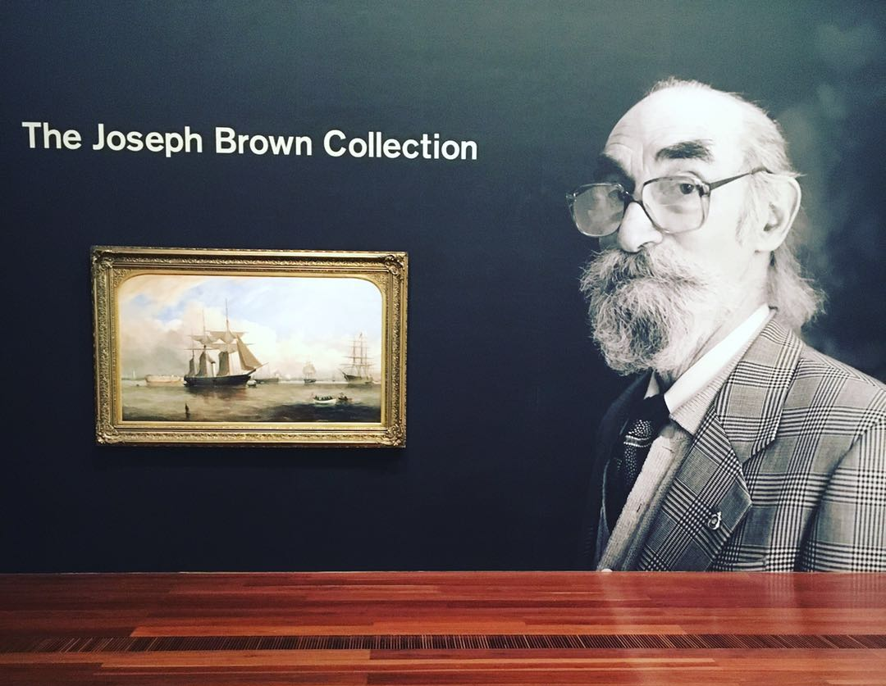
墨尔本曾被评为最适宜人居住的城市，此称赞得益于其温带海洋性气候，但有时一天可能经历四季，偶尔也会被阵阵妖风吹的飞起。澳洲的文化根基远不如中国，所以没有什么文化遗址的景点，但自然却赋予其以令人瞠目结舌的奇岸绝壁，像墨尔本的十二使徒，凯恩斯的大堡礁。而悉尼的歌剧院、海港大桥、情人港、环形码头却是又是另一般的摩登绚丽。学期中会放大约一周的假期天气转暖，游客也还不多。趁着这个机会去了较近的城市，是个很棒的悠闲假期。
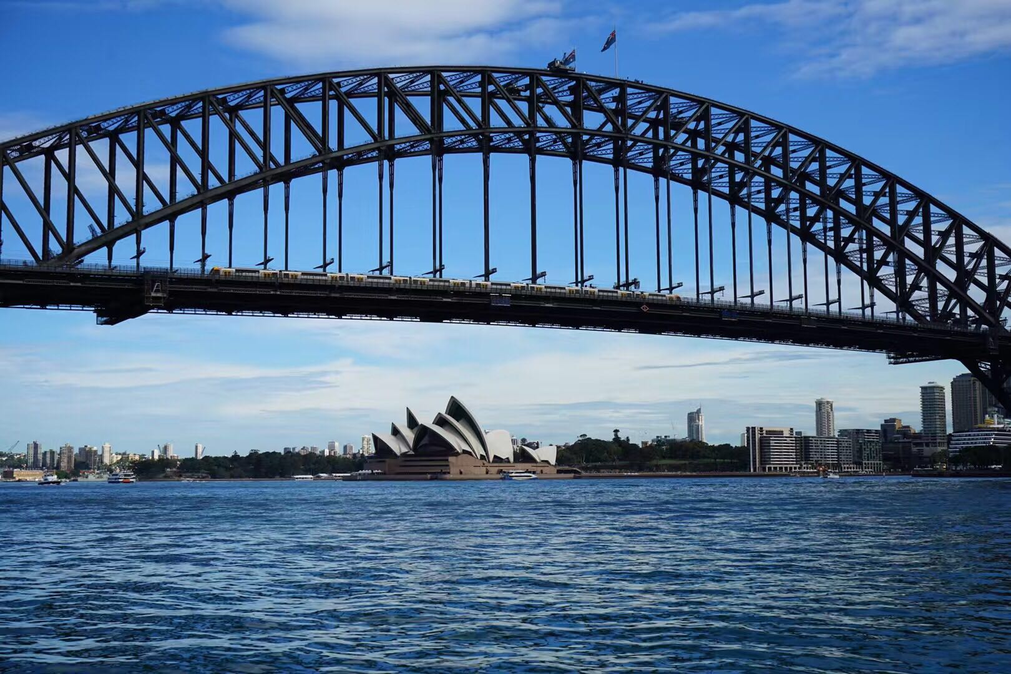
这次一个人的交换之旅着实受益良多，到了这里后，生活似乎都慢下来了半拍，不是慵懒，而是真正的怡然自得。虽然市中心并不大，也没有那么多娱乐的地方，呆久了甚至觉得无聊，倒是能让我的性子沉静下来。周末可以和朋友呆在图书馆学习一整天，这是我以前从来没有过的认真。除此之外，热情的本地人，文明的社会，优美的环境，我来这不仅体验了墨尔本的学习生活，更是经历了一场返璞归真找寻自我的美妙旅程，之前觉得澳大利亚不如欧洲时尚不如美洲繁华，现在倒是有些明白为什么会有很多人选择在这里留学甚至移民了，能来体验这一遭虽然过程辛苦困难重重，最后都会觉得很值得。

